**SRP Batcher**

**What:**

**Why:**

SRP Batcher不会减少Draw Call数量，但可以减少Set Pass Call的数量。

**How:**

**SRP Batcher什么情况下被打断？**

SRP Batcher是否会被打断的判断依据是Shader变种，即使物体之间使用了不同的材质，但是使用的Shader变种相同就不会被打断，传统的批处理方式要求使用同一材质。

**如何使用SRP Batcher？**

1. 声明常量缓冲区

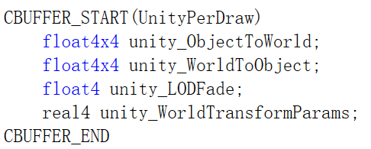

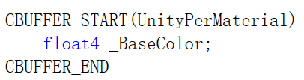

1. GraphicsSettings.useScriptableRenderPipelineBatching = true;